Школа:  ОШ „ Јелена Ћетковић “ | Наставник:  Јагода Ђинђић Тасевски | Предмет:  МАТЕМАТИКА |  | Разред и одељење:  7 / 1,5 | Редни број часа:  21.
Наставна тема:  РЕАЛНИ БРОЈЕВИ |  |  | Наставна јединица:  Функција директне пропорционалности
Циљ часа:  - Увежбати решавање практичних проблема коришћењем особина пропорција. |  |  | Очекивани исходи (ученик ће бити у стању да):  - примени продужену пропорцију у реалним ситуацијама;
Тип часа:  утврђивање |  |  | Облик рада:  Комбиновани
Планиране активности наставника:  - Развија и води дискусију, наводи ученике на закључак ако је потребно.  - Диференцира захтеве у складу са напредовањем ученика.  - Прати и вреднује рад ученика. |  |  | Планиране активности ученика:  - Повезује, дискутује, изводи закључке.  - Активно учествује у анализи задатка.  - Прави математички модел проблема из реалног живота.
Провера остварености исхода:
Тачно решени задаци у свесци и на табли.
Коришћена литература:
- МАТЕМАТИКА, збирка за 7. разред основне школе, МАТЕМАТИСКОП, Н. Вигњевић, Г. Поповић, В. Стојановић, Н. Алимпић.
- Електронски додатак, Н. Вигњевић, Г. Поповић, В. Стојановић, Н. Алимпић.
Ученици на клупама имају Збирку.

Уводни део:
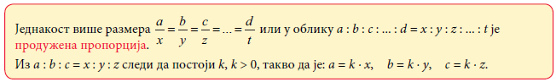
Поновимо:

Главни део:

Решавамо задатке 208, 209, 210.
Затим, решавамо задатке 214 и 215.

Завршни део:
Домаћи задатак:
Збирка, стране 26 и 27, задаци 211, 212, 213, 216 и 218.
- У току часа проверити са ученицима ИОП1 да ли су разумели задате задатке и да ли су стигли да запишу запис са табле.
- Ученик са ИОП3 одговара на сложенија питања, задати задатке : задаци за самостални рад.

Датум: |  |  | Школска 20__/ 20__

